

Департамент образования Администрации города Тюмени

Муниципальное автономное дошкольное образовательное учреждение

детский сад № 186 города Тюмени

(МАДОУ д/с № 186 города Тюмени)

**Семинар-практикум**

**«Формирование психологической готовности детей к школе»**

Подготовила:

педагог – психолог

Русакова О.Г.

Тюмень – 2024г.

«Мой ребенок скоро идет в школу: что действительно важно развивать?»

**Цель:** знакомство родителей с феноменом произвольности, представление практических рекомендаций по развитию произвольности дома

**Целевая группа:** родители детей подготовительной группы

**Форма организации:** семинар-практикум

**Оборудование и материалы:** стулья (20 штук), флипчарт, ватман для флипчарта, черный маркер (2 штуки), ПК, проектор, мультимедиа, мяч, стикеры (1 набор), ручки (20 штук), коробка, презентация, памятки (20 штук), журнал для записи на консультацию.

|  |  |  |
| --- | --- | --- |
| **Этап** | **Содержание** | **Время** |
| Мотивационный | 1. Приветствие, представление себя;  2. Сбор ожиданий: «Мой ребенок скоро пойдет в школу – я боюсь, что...»; | 10 минут |
| Основной | Теоретическая часть:  3. Мини-лекция: «Произвольность: зачем она нужна моему ребенку и как я могу помочь развить ее дома»;  Практическая часть:  4. Игра: «Съедобное – не съедобное»;  5. Игра: «Найди отличия»;  6. Игра: «Отвечай наоборот»;  7. Игра: «Посмотри и скажи, чего не стало»;  8. Игра: «Хлопни, если…»; | 30 минут |
| Заключительный | 9. Подведение итогов;  10. Рефлексия;  11. Раздача памяток;  12. Обратная связь;  13. Прощание. | 5 минут |

**Основное содержание выступления**

**Мотивационный этап:**

**Приветствие, представление себя**

Психолог: «Добрый вечер, уважаемые родители, спасибо, что пришли на сегодняшнюю встречу. Сегодня мы поговорим с вами о некоторых важных моментах в жизни вашего ребенка, сами на время станем детьми и поиграем».

**Сбор ожиданий: «Мой ребенок скоро пойдет в школу – я боюсь, что...»**

Для начала я бы хотела задать вам вопрос. Совсем скоро ваши дети пойдут в школу, станут первоклассниками, кто-то уже посещает занятия по подготовке к школе. Какие опасения у вас возникают относительно будущей, совсем близкой, совершенно новой жизни вашего ребенка? Есть ли что-то, что тревожит вас?

Психолог записывает на флипчарте опасения родителей. После того, как все желающие высказались, психолог обращает внимание родителей на то, насколько много всего их волнует, подводит к тому, что многие опасения связаны с психологической готовностью к школе.

**Основной этап:**

**Мини-лекция: «Произвольность: что это такое и зачем это моему ребенку»**

Произвольность – это способность сознательно и произвольно регулировать свою деятельность. Произвольность – предпосылка к учебной деятельности, психологическая готовность к школе, необходимое условие успешного обучения ребенка в школе.

Конец дошкольного детства – это период сильных изменений в психике детей. У них начинается переход всех непосредственных процессов к произвольности. Произвольность включает различные стороны личности ребенка. Это произвольность поведения, саморегуляции, психических процессов, в том числе внимания, памяти, мышления.

Произвольность включает следующие умения:

1. Четкое осознание необходимостиподчинения конкретному правилу;

2. Ориентация на выполнение заданных требований;

3. Внимательность к говорящему, готовность выполнять его задания;

4. Умение выполнять задание в самостоятельной деятельности по наглядному образцу.

Что же такое произвольность поведения?

Если у ребенка развита произвольность поведения, то он умеет управлять своими поступками, контролировать свое настроение. Так как произвольность поведения – это осознанное действо, то она поддается формированию.

Мы организовали для ваших детей серию занятий, которые помогают развивать произвольность поведения и психических процессов, и сейчас подробнее расскажем, как это проходит.

Основным средством формирования произвольного поведения детей старшего дошкольного возраста является игра с правилами. Через конкретные правила дети учатся контролировать свои желания, регулировать поведение. Сознательно действуя по правилам, дети учатся ограничивать себя в чрезмерной активности, идет развитие осознанности ситуативность поведения. Каждая игра, даже самая простая, имеет определенные правила, управляющие и регулирующие действия детей старшего дошкольного возраста. В игре дети находятся в интересной совместной деятельности, им естественно подчиняться игровым правилам. Эти правила дают развитие своеобразным регулятором действий ребенка. Как это происходит? Сначала дети следят друг за другом, контролируют, как другие соблюдают правила игры, а затем стараются следить и за своим поведением. Сначала за поведением в игре. Постепенно это переходит на жизненные поступки.

Произвольность психических процессов для дошкольника, особенно старшего дошкольника, очень важное условие успешного обучения в школе. Особенно важны в этот период развитие произвольного внимания и, как следствие, целенаправленное формирование произвольности у детей. Это необходимо, чтобы будущий первоклассник мог спокойно сидеть на уроке, не отвлекаться от темы, следовать инструкциям учителя.

Внимание –это психический процесс или состояние, когда ребенок концентрируется на заданной информации, стараясь не отвлекаться. Внимание не отделяют от мышления, памяти и других психических состояний. Ведь ребенок внимателен, когда его мысли направлены на то или иное явление. Произвольное внимание - это способность дошкольников сознательно направлять внимание на объект.

Например, мы играем в игру «Парные картинки». Перед детьми разложены картинки изображением вниз. Каждый по очереди переворачивает две картинки. Если они совпадают, то ребенок забирает их себе. Если нет, то переворачивает обратно, и ход переходит к следующему игроку.

Память представляет собой процесс хранения и воспроизведения любой информации, или по-другому – запоминание. Благодаря памяти информация или события, спустя некоторое время, воспроизводятся. Произвольная память всегда целенаправленна, тесно связана с вниманием, мышлением и волевых действий. Произвольность запоминания – очень важное качество для дошкольника, ведь в школе ему придется много запоминать учебного материала.

Например, мы играем в игру «Запомни картинки». Перед детьми появляется картинки с небольшими изображениями различных предметов. Детям дается 30 секунд, чтобы запомнить все, что изображено. После этого картинка убирается, и дети называют все, что они запомнили. Если были названы не все предметы, то детям снова предоставляется возможность посмотреть, запомнить и рассказать, что изображено, и так до тех пор, пока все предметы не будут воспроизведены.

Мышление – это психический процесс, помогающий составить полное представление о реальности и установить связь между объектами и явлениями в этом мире.

Например, мы играем в игру «Разложи предметы по портфелям». Дети работают в двух группах. Каждой группе выдается по 4 изображения портфеля и набор карточек, связанных со школой: школьные принадлежности, дисциплины, предметы из класса, элементы школы. Ребятам необходимо распределить карточки по признаку, а затем назвать этот признак.

А что если произвольность не сформирована?

Если произвольность поведения у ребенка не сформирована, то ребенок (и родители) может столкнуться с такими трудностями как:

1.У ребенка не возникнет желания дальнейшего школьного обучения

2. Ребенок не может долгое время усидеть на одном месте,

3. Ребенку трудно соблюдать установленные правила

4. Ребенку трудно концентрировать внимание на конкретной задаче

5. Ребенок не слышит взрослого

6. Ребенок испытывает трудности в сдерживании своих эмоциональных проявлений;

Все вышеперечисленное в свою очередь может создать трудности в дальнейшей учебной деятельности ребенка в школе.

Как воспитатели в группе формируют произвольность у дошкольников?

Для эффективного развития произвольности важна развитая речь ребенка, ведь именно речь способствует саморегуляции действий ребенка. Для развития речи с целью формирования произвольности воспитатели проводят беседы. В беседах воспитатель объясняет, как нужно относиться к другим детям, как поступать в разных ситуациях.

Беседы проводятся на разные темы. У дошкольников спрашивают, чем они занимались на выходных. И такие беседы способствуют развитию произвольности памяти. Дети припоминают события прошлого.

В беседах о будущем начинается формирование произвольности у детей, в том числе развитие произвольных мыслительных процессов. Дети размышляют, что их ждет в будущем.

Во время выполнения разного вида заданий дети проявляют произвольность внимания. Особенно этому способствуют занятия продуктивными видами деятельности. В них дети учатся работать по образцу. Так или иначе, но детям приходится внимательно смотреть на образец, а затем выполнять задание, т.е. произвольно направлять свои действия на выполнение задания.

Общие рекомендации родителям в помощь развития произвольности у старшего дошкольника:

1. Побольше играйте со своими детьми в любые игры с правилами: подвижные игры, настольно-печатные, сюжетно-ролевые;

2. Давайте ребенку подробные инструкции, что и как ему нужно сделать, не лишайте его самостоятельности, делая за него, но зато «быстрее»;

3. Обращайте внимание ребенка на правила конкретной игры, поведения в целом, если правила нарушаются, возвращайте ребенка к ним, проговаривайте, почему важно их соблюдать.

**Практическая часть:**

Психолог: «Уважаемые родители, чтобы помочь ребенку развить произвольность не обязательно отдавать его на специальные занятия, можно это делать самим дома, и это совсем не сложно. Всем вам с детства знакомые игры могут помочь в этом вопросе. И сейчас мы с вами сыграем в некоторые из них. Приглашаю всех вас в круг».

**Игра «Съедобное – не съедобное»**

Психолог кидает мяч участникам, называя съедобные и не съедобные предметы. Задача участников – ловить только съедобное. Игру нужно проводить динамично. Можно модифицировать игру: например, ловить только цвета, предметы, связанные с профессией учитель, предметы одежды и т.д.

**Игра «Найди отличия»**

На слайд выводится два похожих изображения. Задача участников, найти все отличия.

**Игра «Отвечай наоборот»**

Психолог: «Сейчас я буду кидать вам мяч и задавать разные вопросы, на которые можно ответить «да» или «нет». Нужно как можно быстрее ответить наоборот – если это правда – «нет», если неправда – «да» и кинуть мяч обратно. Для поддержания интереса ребенка можно задавать смешные вопросы.

|  |
| --- |
| **Список вопросов:** |
| 1. Вы любите читать сказки?  2. Вы любите гулять?  3. Вы любите болеть?  4. Вы любите играть?  5. Вы сейчас спите?  6. Ночью солнышко светит?  7. Вы любите ходить к врачу?  8. Доктор стрижет детей?  9. Коровы умеют летать?  10. Вас зовут... (неверное имя)?  11. Зимой бывает жарко?  12. Конфеты бывают горькими?  13. Трава белого цвета?  14. Парикмахер лечит детей? |

**Игра «Посмотри и скажи, чего не стало»**

На слайде появляются изображения с разными предметами, участникам дается 15 секунд, чтобы их запомнить. Затем появляется следующий слайд, где одно из изображений убирается – участники должны догадаться, чего не стало. Игру можно усложнить, наоборот, добавляя предмет или ничего не добавляя и не убирая, а просто перемешивая картинки. Для ребенка количество предметов для запоминания составляет 5-7 штук.

**Игра: «Хлопни, если…»**

Психолог зачитывает в быстром темпе разные слова. Задача участников – быть внимательными, и, когда они услышать слово, обозначающее животное, нужно хлопнуть в ладоши, обозначающее растение – присесть.

|  |
| --- |
| **Список слов** |
| Заяц, дерево, печка, стул, пирог, машина, кот, сапоги, ребенок, доска, волк, медведь, попугай, хобот, слон, обезьяна, корова, лось, цыпленок, кактус, соболь, груша, цветок, береза, верба, дедушка, платье, малыш, сирень, гвоздика, трава, листок, вода, лягушка, яблоко, каравай, лилия, куст, пальма, аист, коза, страус. |

**Заключительный этап:**

**Подведение итогов:**

Необходимое условие для успешного обучения в школе

Уметь писать прописными буквами? Читать? Решать примеры с трехзначными числами? Нет!

Главное условие успешного обучения в школе – сформированная произвольность.

Произвольность – это способность сознательно и произвольно регулировать свою деятельность.

Произвольность включает следующие умения:

1. Способность соблюдать установленные правила;

2. Способность концентрировать внимание на конкретной задаче;

3. Способность внимательно слушать и слышать взрослого;

4. Способность сдерживать свои эмоциональные проявления;

5. Способность выполнять задание в самостоятельной деятельности по наглядному образцу.

Общие рекомендации родителям в помощь развития произвольности у старшего дошкольника:

1. Побольше играйте со своими детьми в любые игры с правилами: подвижные игры, настольно-печатные, сюжетно-ролевые;

2. Давайте ребенку подробные инструкции, что и как ему нужно сделать, не лишайте его самостоятельности, делая за него, но зато «быстрее»;

3. Обращайте внимание ребенка на правила конкретной игры, поведения в целом, если правила нарушаются, возвращайте ребенка к ним, проговаривайте, почему важно их соблюдать.

**Рефлексия:**

1. Что нового вы узнали из сегодняшней встречи?

2. Что из услышанного сегодня вам показалось особенно важным?

3. Насколько сложным вам кажется самостоятельно развивать произвольность у ребенка дома? С какими трудностями вы можете столкнуться? Как можно справиться с ними?

**Раздача памяток:**

Психолог: «Уважаемые родители, я подготовила для вас памятки с ключевыми моментами сегодняшней встречи: небольшим теоретическим материалом и играми, к которым вы можете обратиться к ним дома, когда появится возможность поиграть с вашим ребенком.

**Обратная связь:**

Психолог: «Благодарю вас, что пришли сегодня на нашу встречу,мне бы хотелось получить от вас обратную связь по вопросу организации родительского собрания. Сейчас я вам раздам стикеры, пожалуйста, оцените полезность встречи от 0 до 10 баллов, напиши свои впечатления о собрании, выскажите предложения, как его можно скорректировать и организовать лучше. Когда вы все напишите и будете готовы, опустите стикеры в коробку».

**Прощание:**

Психолог: «Спасибо всем вам большое за сегодняшнюю работу, что принимали активное участие. Если у вас есть вопросы конкретно о вашем ребенке, то вы можете записаться на консультацию к педагогу-психологу детского сада – Ольге Геннадьевне в этом журнале. До свидания!»

**Приложение к игре: «Найди отличия»**

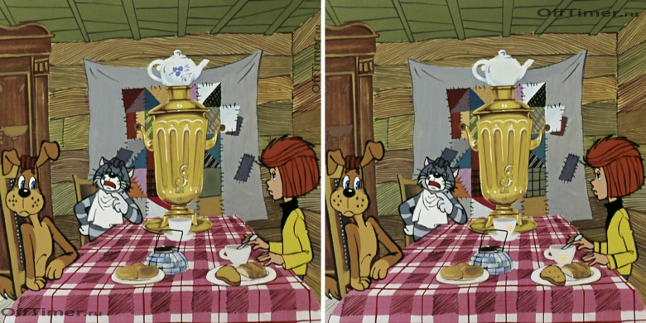

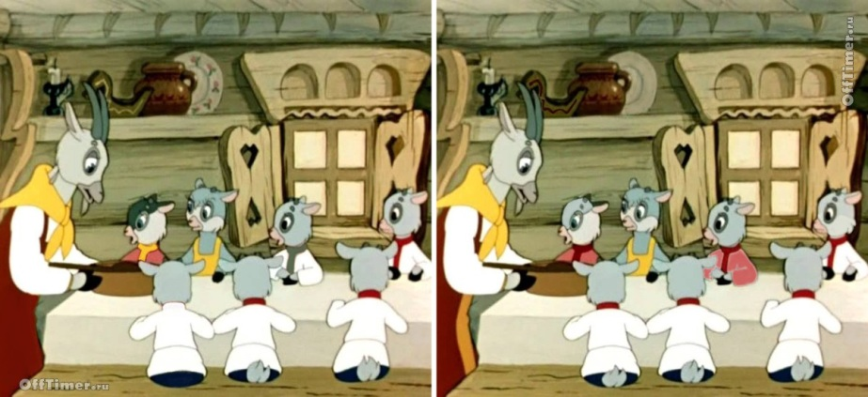

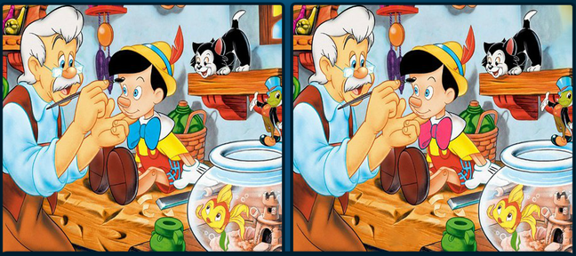

**Приложение к игре: «Посмотри и скажи, чего не стало»**

|  |  |
| --- | --- |
|  |  |
| C:\Users\1\Desktop\1541301.jpg | C:\Users\1\Desktop\2.png |
| C:\Users\1\Desktop\20772425.jpg | C:\Users\1\Desktop\3.png |